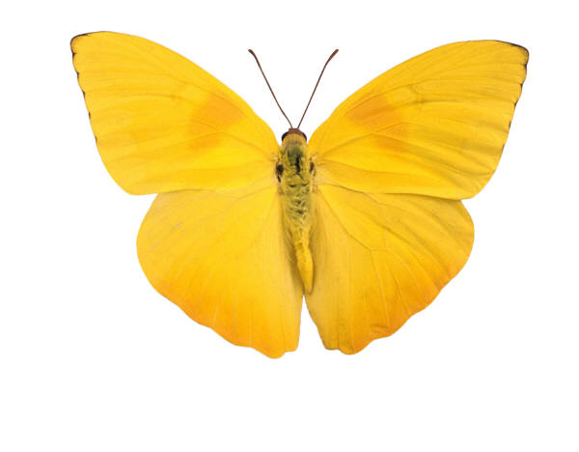

[Název dokumentu]

[Jméno studenta]  
[Třída]  
[Vyučující]

# obsah

Kapitola 1 #

ODDÍL (1,1) #

ODDÍL (1,2) #

ODDÍL (1,3) #

Kapitola 2 #

ODDÍL (2,1) #

ODDÍL (2,2) #

ODDÍL (2,3) #

Kapitola 3 #

ODDÍL (3,1) #

ODDÍL (3,2) #

ODDÍL (3,3) #

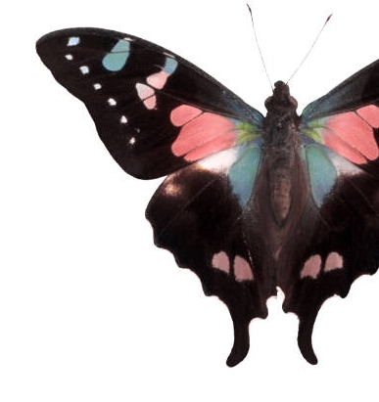

# STŘEDOVÝ NADPIS|JEDNA

Galerie na kartě Vložení obsahují položky, které jsou navržené tak, aby byly sladěné s celkovým vzhledem dokumentu. Pomocí těchto galerií je možné vkládat tabulky, záhlaví, zápatí, seznamy, titulní stránky a další stavební bloky dokumentů. Vytvářené obrázky, grafy a diagramy jsou taky sladěné s aktuálním vzhledem dokumentu. Galerie na kartě Vložení obsahují položky, které jsou navržené tak, aby byly sladěné s celkovým vzhledem dokumentu. Pomocí těchto galerií je možné vkládat tabulky, záhlaví, zápatí, seznamy, titulní stránky a další stavební bloky dokumentů. Vytvářené obrázky, grafy a diagramy jsou taky sladěné s aktuálním vzhledem dokumentu.

## Nadpis 2|dva

Formátování vybraného textu v dokumentu můžete snadno změnit volbou vzhledu vybraného textu v galerii rychlých stylů na kartě Psaní. Galerie na kartě Vložení obsahují položky, které jsou navržené tak, aby byly sladěné s celkovým vzhledem dokumentu. Pomocí těchto galerií je možné vkládat tabulky, záhlaví, zápatí, seznamy, titulní stránky a další stavební bloky dokumentů. Většina ovládacích prvků nabízí možnosti použít vzhled aktuálního motivu nebo nastavit formát přímo.

Citát je uvedený tučným písmem a je výrazný. Galerie zahrnují položky navržené tak, aby ladily s celkovým vzhledem dokumentu.

Galerie na kartě Vložení obsahují položky, které jsou navržené tak, aby byly sladěné s celkovým vzhledem dokumentu. Pomocí těchto galerií je možné vkládat tabulky, záhlaví, zápatí, seznamy, titulní stránky a další stavební bloky dokumentů. Vytvářené obrázky, grafy a diagramy jsou taky sladěné s aktuálním vzhledem dokumentu.

### Nadpis 3|tři

Pokud chcete změnit celkový vzhled dokumentu, použijte nové prvky ve skupině Motivy na kartě Rozložení stránky. Pokud chcete změnit vzhledy dostupné v galerii rychlých stylů, použijte příkaz Změnit aktuální sadu rychlých stylů. Galerie motivů i galerie rychlých stylů obsahují příkazy umožňující kdykoli obnovit vzhled dokumentu podle originálu obsaženého v aktuální šabloně.

Formátování vybraného textu v dokumentu můžete snadno změnit volbou vzhledu vybraného textu v galerii rychlých stylů na kartě Psaní. Text je možné formátovat také přímo pomocí dalších ovládacích prvků na kartě Psaní. Většina ovládacích prvků nabízí možnosti použít vzhled aktuálního motivu nebo nastavit formát přímo.

o.

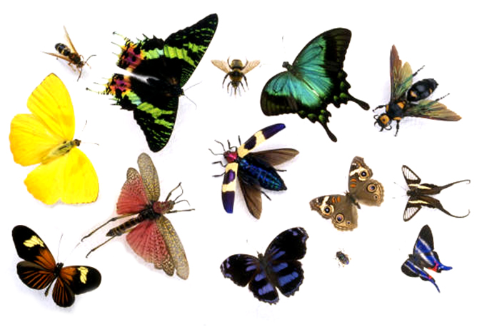

# Bibliografie

**První odkaz.** Text začíná u levého okraje. Používá se dvojité řádkování. Pokud je záznam delší než jeden řádek, druhý řádek je automaticky odsazený.

**Další odkazy.**